Министерство образования и науки Российской Федерации

Федеральное государственное бюджетное учреждение высшего образования

ТОМСКИЙ ГОСУДАРСТВЕННЫЙ УНИВЕРСИТЕТ СИСТЕМ УПРАВЛЕНИЯ И РАДИОЭЛЕКТРОНИКИ (ТУСУР)

Кафедра компьютерных систем в управлении и проектировании

ОТЧЁТ

Лабораторная работа №1

«Развертка внутренней инфраструктуры разработки»

|  |  |
| --- | --- |
| Проверил | Выполнил |
| Преподаватель: | Студент гр. 587-1: |
| ____________Горяинов А. Е. | ____________Карелин И.М. |
| «15» сентября 2020 г. | «15» сентября 2020 г. |

Содержание

1 Введение 3

2 Структура файлов репозитория в ветке develop …………………………………4

3 Текущая история коммитов ветки develop ………………………………………4

4 Заключение 5

**1 Структура файлов репозитория в ветке develop**

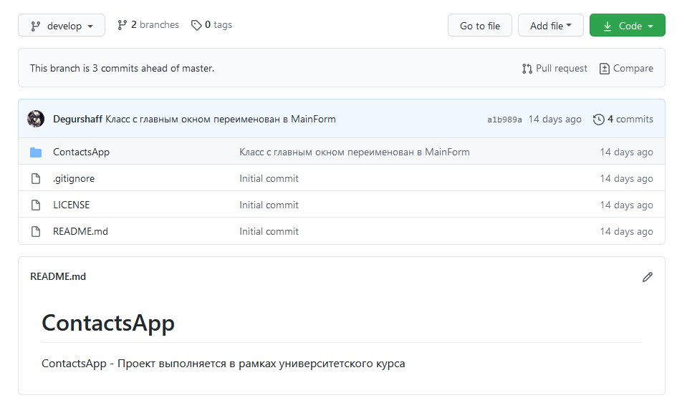

Рисунок 1.1

**2 Текущая история коммитов ветки develop**

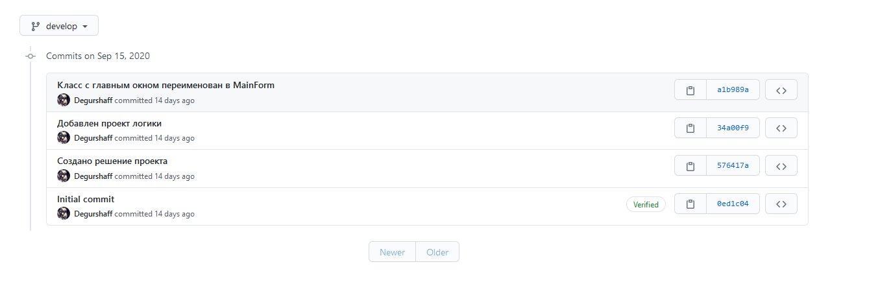

Рисунок 2.1